附件2：采购设备清单
 | 办公桌 |  | 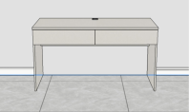 |  |  | 1400*600*750高
3F值班室 | 办公椅 |  | 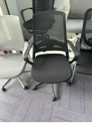 |  |  | 常规
 | 上下床 |  | 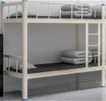 |  |  | 1.2*2.0
 | 棕垫  (120*200) |  | 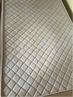 |  |  | 1.2*2.0
 | 会议桌 |  | 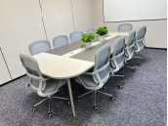 |  |  | 3500*1500*750高
 |  | 1635D改色 |  |  | 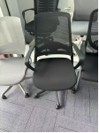
 |  | 两人位办公桌 |  |  | 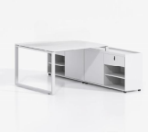
 |  | 办公椅 |  |  | 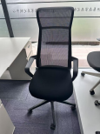
2F开放办公区 |  | 茶几 |  |  | 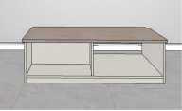
 |  | 办公桌组合 |  |  | 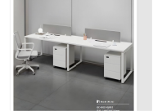
 | 办公椅 |  | 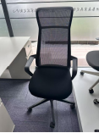 |  |  | 常规
 | 文件柜 |  | 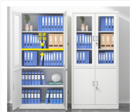 |  |  | 常规
 | 折叠会议桌 |  | 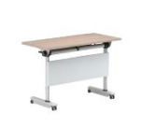 |  |  | 1400*600*750mm
 | 洽谈桌椅 |  | 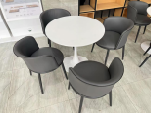 |  |  | 常规
 | 操作台 |  | 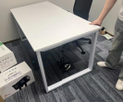 |  |  | 4800*1200*750

